**Capaian kegiatan Kompetensi Keahlian Rekayasa Perangkat lunak**

* 1. Mengkoordinir penggunaan ruang praktek / laboratorium

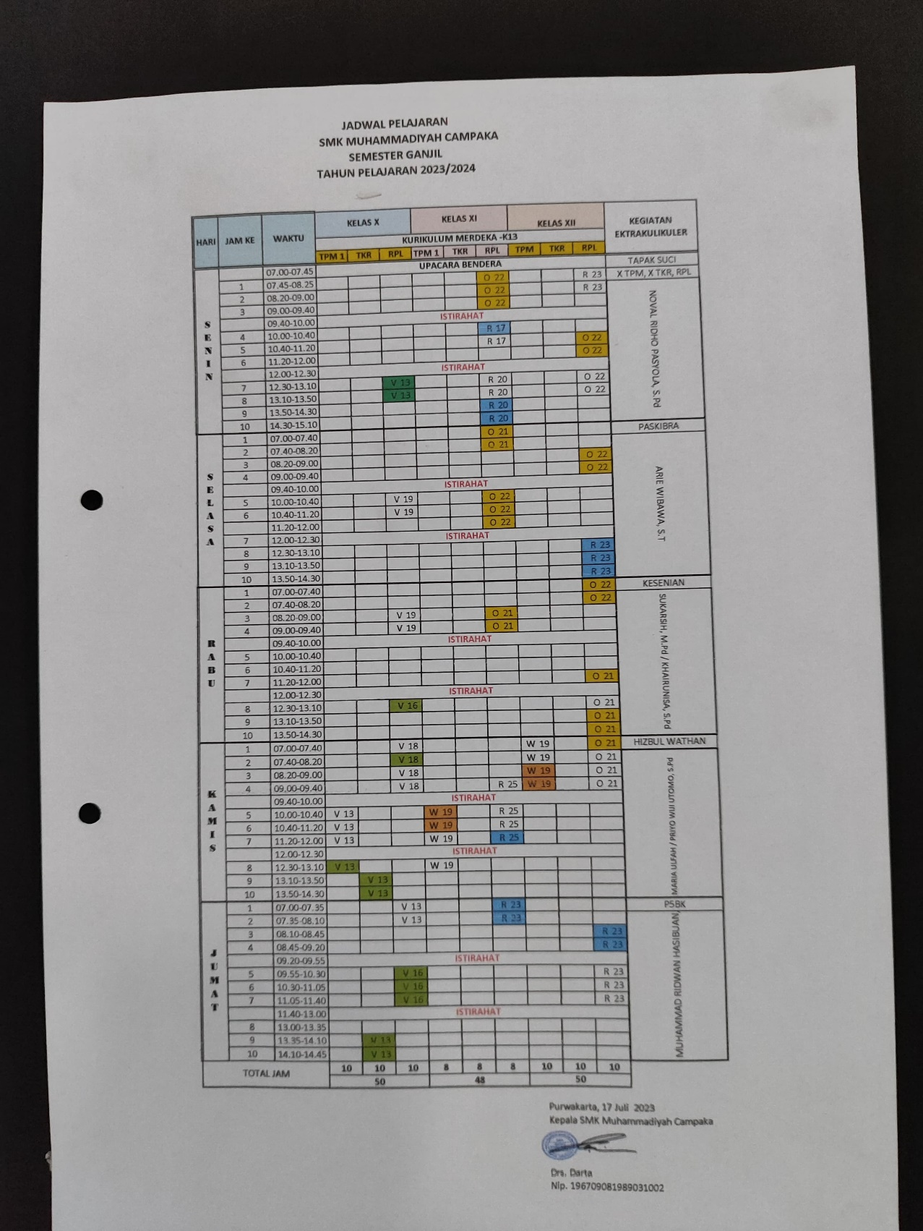

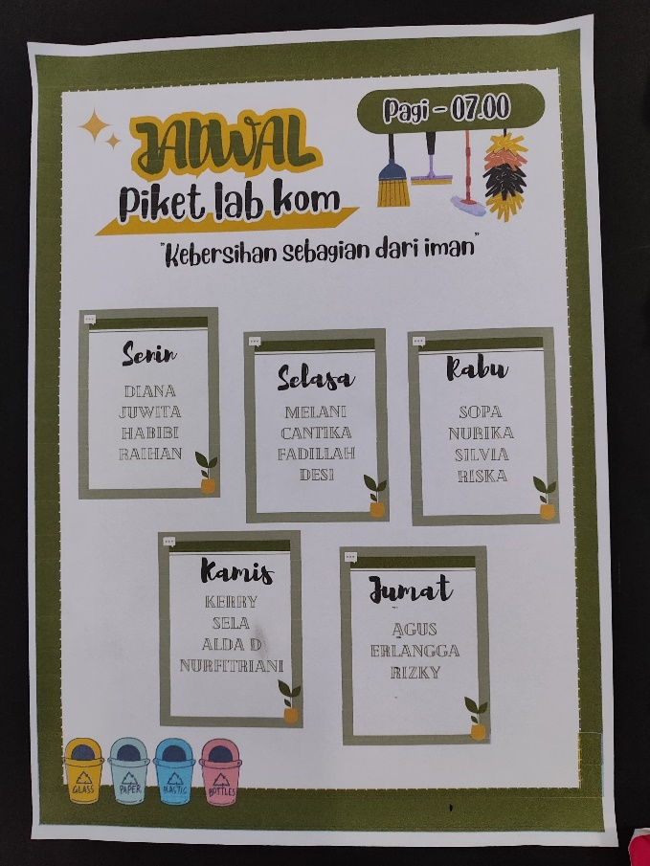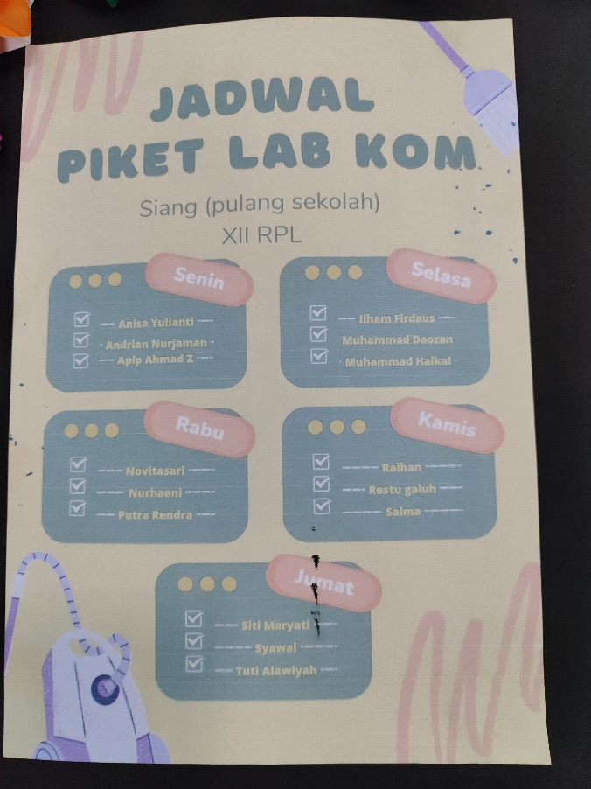

* 1. Mengatur urusan administrasi yang meliputi : Catatan kewajiban siswa , guru , inventarisasi peralatan ( sarana prasarana ) di Kompetensi Keahlian

Terlampir : Sarana Prasarana Lab

* 1. Membantu pelaksanaan disiplin siswa serta pelaksanaan praktik industri.

Terlampir : Laporan Prakerin

* 1. Membantu melaksanakan dan memelihara hubungan dengan DU/DI atau instansi terkait.

Terlampir : MoU Prakerin

* 1. Mengkoordinir guru dan siswa dalam kegiatan perawatan dan pemeliharaan peralatan praktikum dalam program keahlian/ jurusannya.

Terlampir : Jadwal Piket siswa

* 1. Menyusun kebutuhan bahan praktik, peralatan dan keperluan untuk perawatan/ perbaikan di Kompetensi Keahlian yang dipimpinnya

Terlampir : RAB

* 1. Menyusun daftar tugas guru kejuruan sesuai dengan Kompetensi Keahliannya

Terlampir : Jadwal mengajar dan SK guru

* 1. Mengatur penggunaan ruang praktek / laboratorium

Terlampir : Jadwal praktek Lab

* 1. Bertanggung jawab atas kebersihan / ketertiban di lingkungan Kompetensi Keahliannya

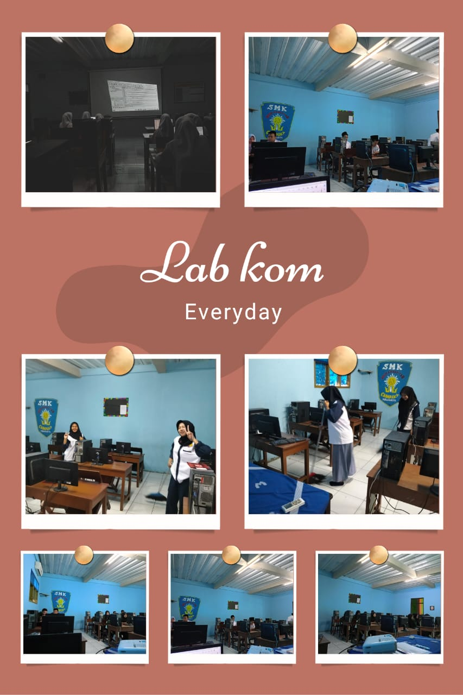

* 1. Bertanggung jawab atas disiplin siswa yang berada di Kompetensi Keahliannya

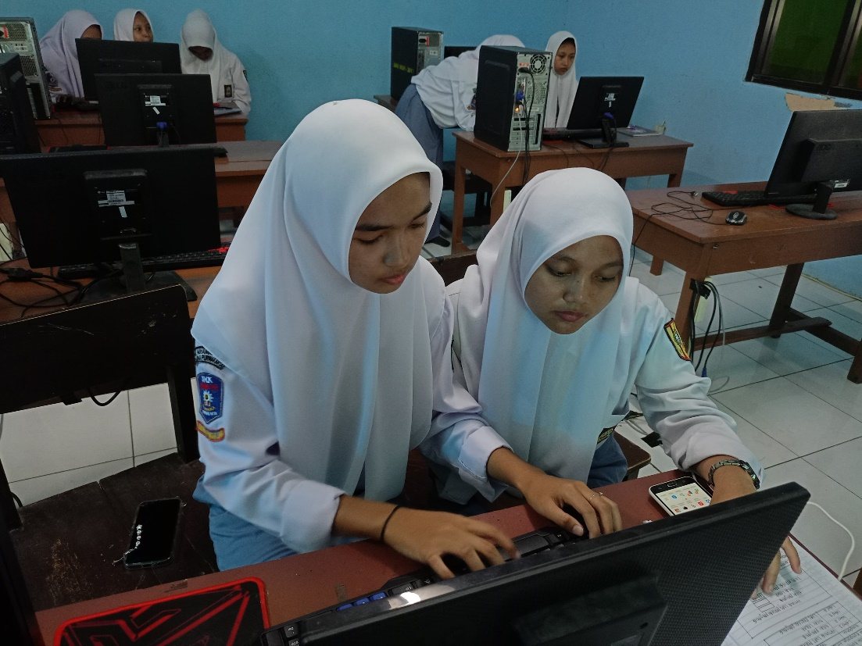

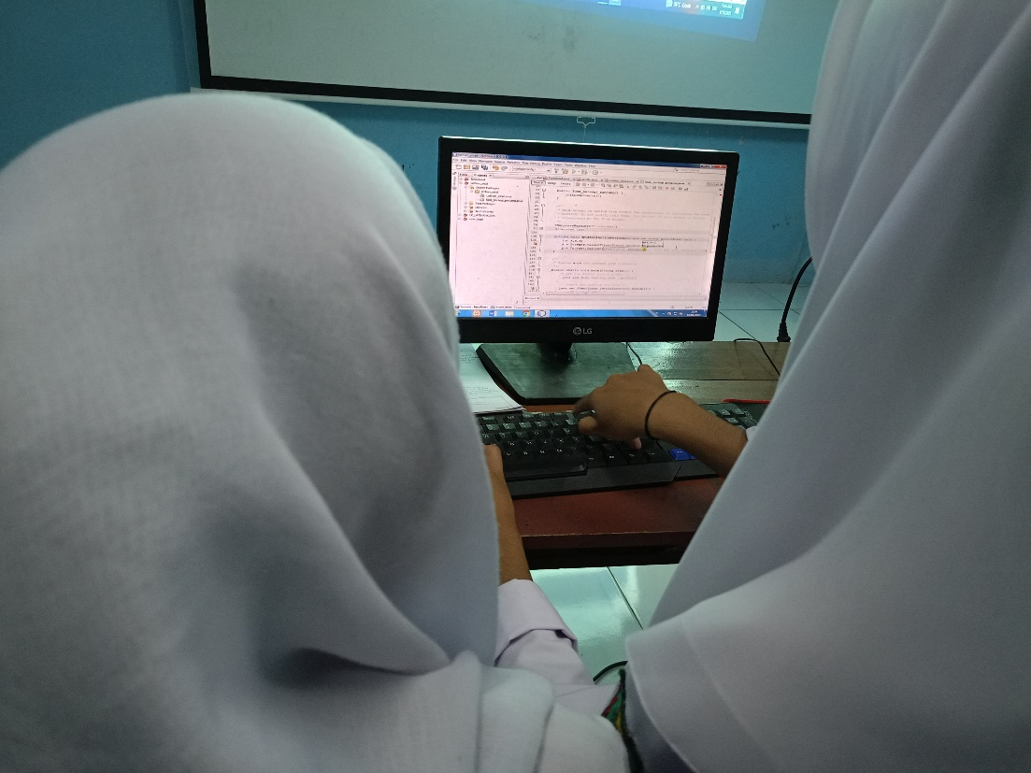

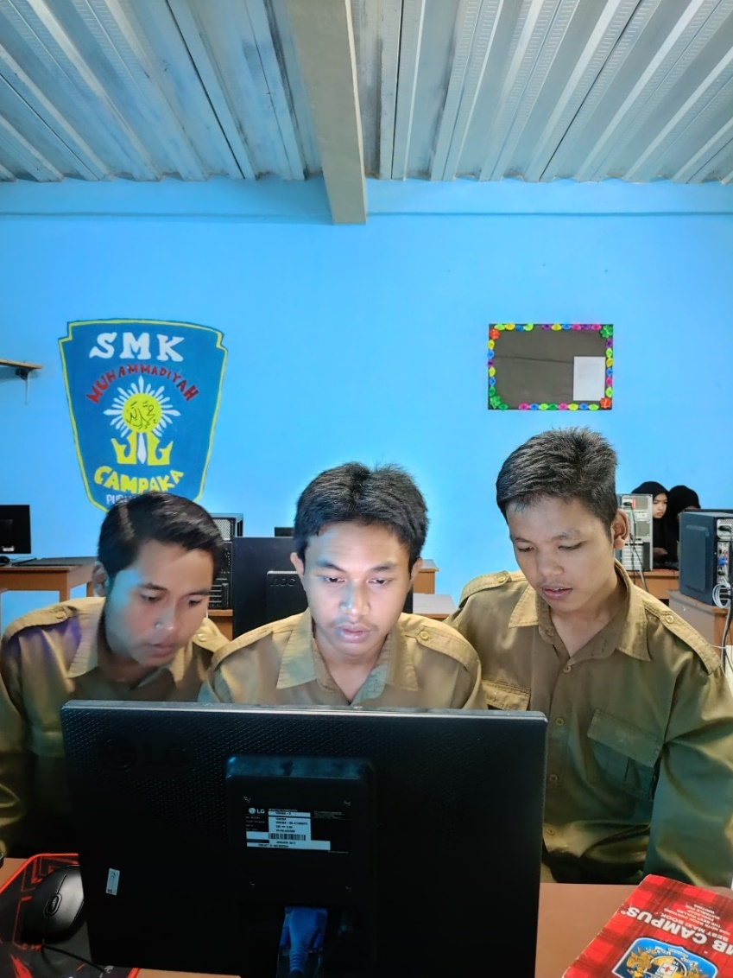

* 1. Program wali kelas terlampir ;
  2. Adanya IHT tentang penjabaran CP/TP menjadi ATP, Materi Pembelajaran, Kegiatan Pembelajaran dan Jenis Penilaian

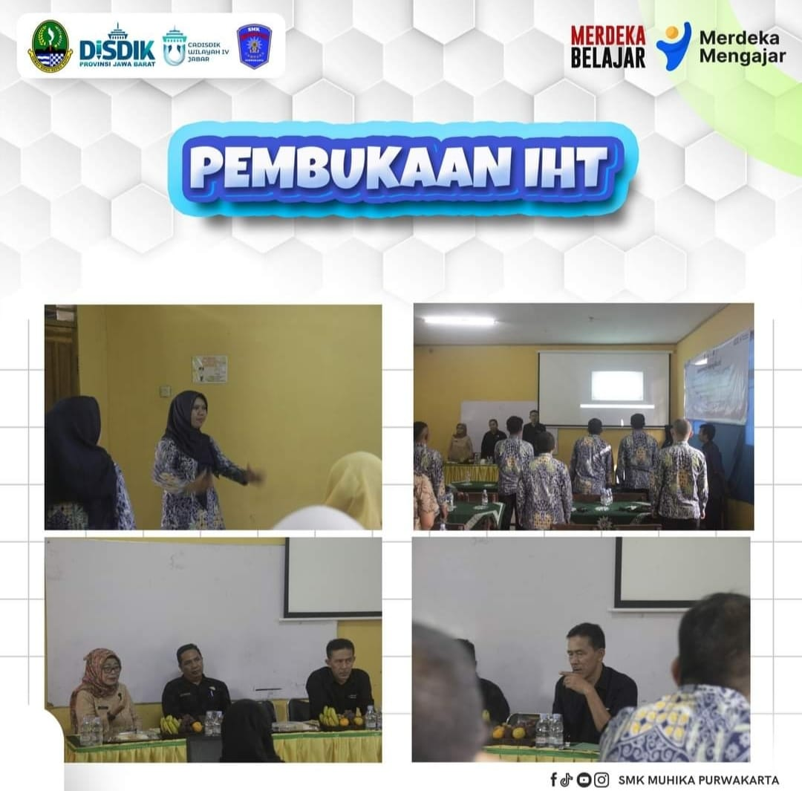

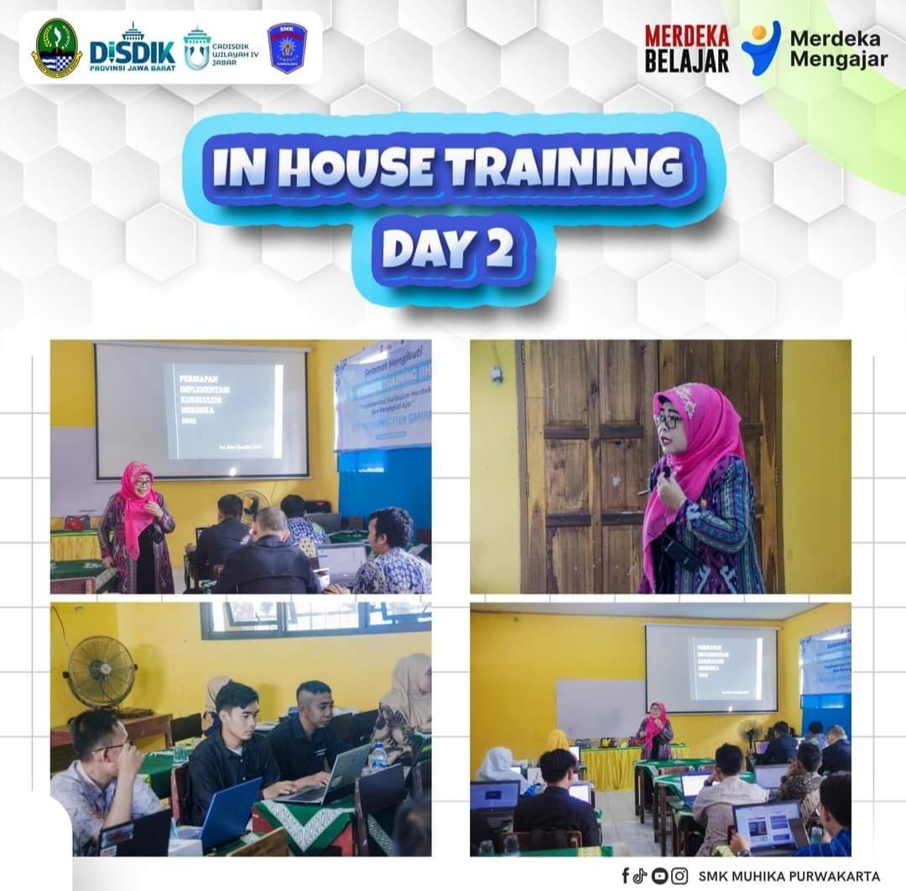

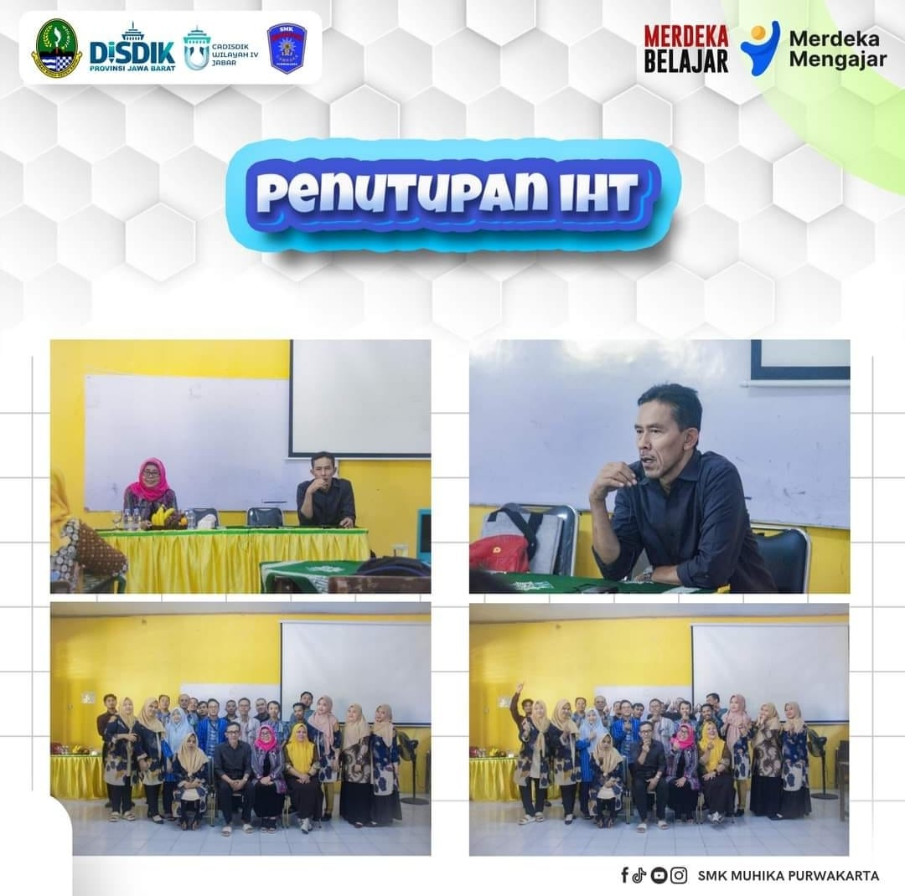

* 1. Adanya Modul yang dikembangkan dari ATP oleh setiap guru paling luas mencakup satu CP yang terdiri atas satu atau beberapa TP untuk satu kali pertemuan atau lebih

Terlampir : CP, TP, ATP dan Modul

* 1. Terwujudnya standar sarana prasarana untuk praktikum siswa.

Terlampir : RAB, Tata Letak Lab

* 1. Struktur organisasi dan mekanisme kerja sekolah

Terlampir : Struktur Organisasi Sekolah

* 1. Terlaksananya peran serta masyarakat dan kemitraan sekolah :

Terlmpir : 1. rapat komite dengan wali siswa

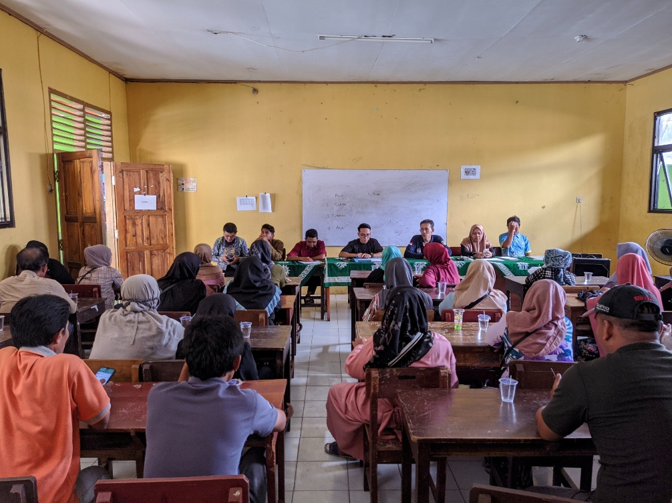

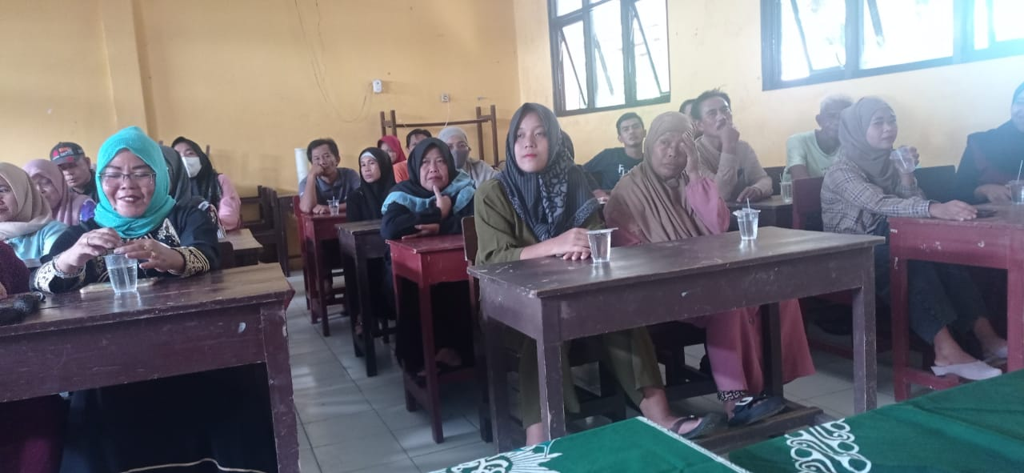

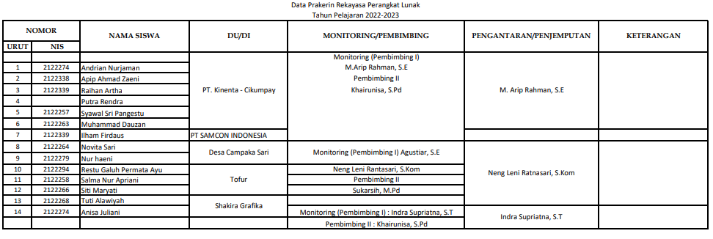2. Adanya upaya terpenuhinya tempat prakerin siswa (Laporan Prakerin)

* 1. Terlaksananya Pengembangan sistem informasi managemen

Terlampir : kegiatan pelatihan

* 1. Adanya tim pokja uji kompetensi beserta uraian tugasnya, Terlampir (Proposal Ujikom)
  2. Tersedianya perangkat kegiatan uji kompetensi, terlampir Perangkat kegiatan UJIKOM :
  3. Tersusunya bahan ajar produktif, Terlampir Modul ajar (Produktif)
  4. Terlaksananya kegiatan pembelajaran didasarkan pada Standar Kompetensi Lulusan, terlampir dokumentasi pembelajaran, nilai harian maple produktif
  5. 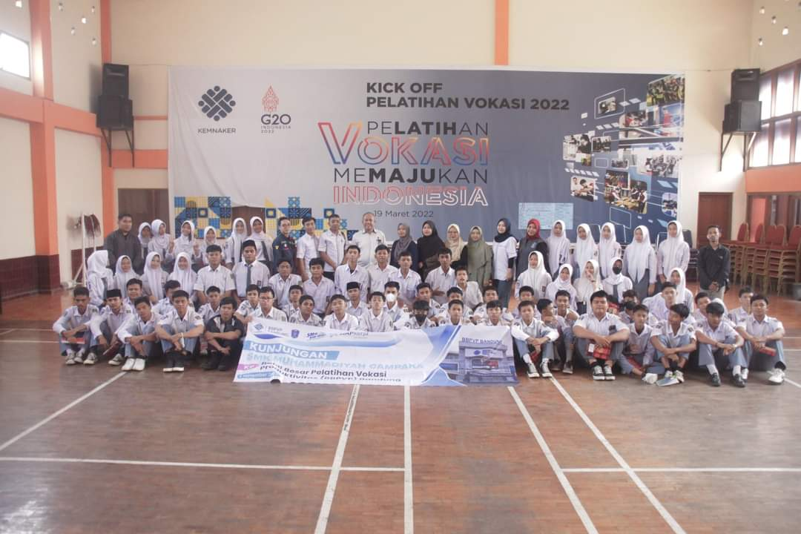Melakukan kunjungan industry

